**DOCUMENTAÇÃO REFERENTE AOS CUSTOS E GASTOS DA APLICAÇÃO COLDSTOCK**

Este estudo de análise de caso foi feito tendo como partido as referências monetárias de nossa aplicação que está em operação na nuvem do Azure.

É possível observar através da imagem abaixo que o gasto referente a hospedagem e uso do projeto está dentro de um valor equivalente a 5,50$ a cada mês, onde já foi usado 33,00$ da totalidade aplicada (100$), isso durante um período de 6 meses.

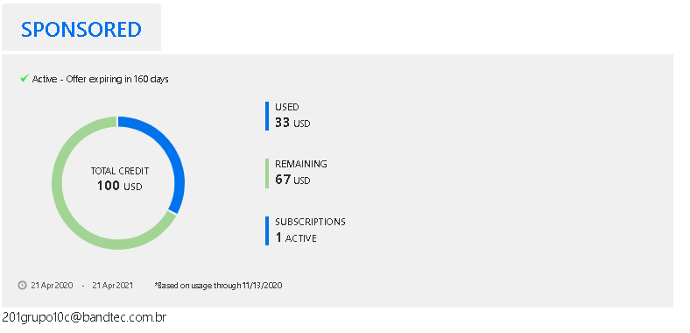

Os custos são referentes a manutenção de uma máquina servidor em nuvem e de uma base de dados SQL Server, dessa forma cobrindo todas as nossas necessidades que foram estabelecidas dentro no escopo primordial do projeto.